附件2

2019年深圳技能大赛——创意镶贴职业技能竞赛

技
术
文
件

2019年深圳技能大赛--创意镶贴职业技能竞赛组委会
2019年9月
一、竞赛项目、标准、方式及内容
（一）竞赛项目
镶贴工。
（二）竞赛标准
参照原镶贴工国家职业资格三级（高级）标准和《深圳市建筑装饰装修工人职业技能标准》为评判依据，结合装饰行业新材料、新技术、新工艺等相关内容，由组委会统一组织专家制定。
（三）竞赛方式
本次竞赛包括初赛和决赛两个部分。
1.初赛为理论知识竞赛，由组委会组织专家命题，统一使用计算机理论闯关竞赛系统，采用上机考核方式进行，现场计算机自动判分。第一关为基础知识，时间为30分钟；第二关为专业知识，时间为30分钟。两关均实行百分制，60分为合格，第一关合格方可进入第二关。最终以第二关成绩作为初赛成绩由高到低进行排名，取前50名选手进入决赛。
2.决赛为实际操作竞赛，由组委会组织专家参照竞赛标准命题，以现场实际操作的方式进行, 选手根据大赛确定的主题，可通过镶贴造型、图案、文字等方式表现主题。满分为100分，时间共4个小时。
（四）竞赛内容
1.理论知识竞赛考核大纲如表1所示。

表1 理论知识竞赛考核大纲
竞赛项目 | 竞赛内容 | 备注
基础知识 | 施工环境安全
基础知识 | 操作技能安全
基础知识 | 机具的应用及保护
基础知识 | 文明施工
专业知识 | 读图识图
专业知识 | 技术交底及施工排版
专业知识 | 对材料的理解及使用
专业知识 | 专业施工技能
2.实际操作竞赛考核大纲。
竞赛内容为实际操作竞赛，考核内容为镶贴技能、镶贴创新创意。测试技能为国内室内装饰工程墙面装饰施工常见技能，同时要求选手的创新创意能力突出。
3.实际操作竞赛内容：
①创意主题。
美丽深圳。
②实操形式。
墙面镶贴。
③实操时间。
4小时。
④镶贴方法。
以湿贴为主。
⑤操作工艺要求。
采用胶泥粘贴。
⑥镶贴要求。
镶贴创新创意突出及基本要求（立面垂直度、墙面平整、接缝均匀顺直、阴阳角方正、安全文明施工等）。
⑦主要内容。
主办方提供的玻化砖8种颜色(白色、灰色、洋红色、蓝色、深蓝色、米黄色、黄色、绿色)，规格300*300mm，每组根据需要选最多60块砖（每组数量相同），不得二次领取；根据创新创意自行施工。参赛选手事先申报所需材料数量,自带装点材料或图案，且不超过镶贴总面积的25%。
现场提供1800mm（宽）*1500mm（高）工位：
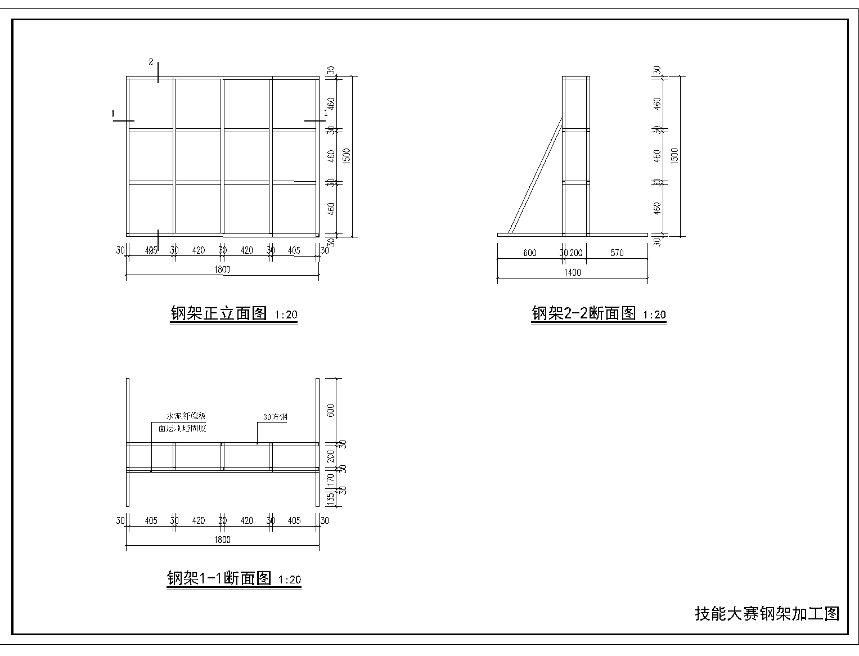
二、评分标准
（一）初赛（理论知识竞赛）评分标准
第一关为基础知识，题型为单选题，共50题，每题2分；第二关为专业知识，题型为单选题、多选题、判断题，单选题共30题，每题2分；多选题共10题，每题3分；判断题共10题，每题1分；各题型错选、多选或少选均不得分。
（二）决赛（实际操作竞赛）评分标准
1.竞赛采用百分制评分。
2.评分细则包括创新创意的创新创意主题、创新创意表现形式，立面垂直度、表面平整度、阴阳角方正、接缝直线度、接缝高低差、接缝宽度等方面，各项具体扣分标准如下表。
表2 实际操作评分标准
参赛编号： 总得分： 裁判：
序号 | 考核项目 | 检查方法 | 测数（处） | 允许  偏差 | 评分标准 | 满分 | 实测 | 加减 | 得分
1 | 创新创意主题 | 观察 |  |  | 根据创新创意主题是否鲜明，明确；跑题、偏题，扣10分； | 10
2 | 创新创意表现形式 | 观察 |  |  | 根据创新创意主题的表现形式评分； | 30
3 | 玻化砖切割 | 过程观察 |  |  | 1、切割后墙砖可见崩边、边缘不整齐、不顺直等，每发现一处扣1分； | 4
4 | 表面平整度 | 2m直尺、  楔形塞尺 | 抽查  2点 | ±2mm | 每点每超1 mm的扣1分  0点加1分 | 10
5 | 立面垂直度 | 2m靠尺、  楔形塞尺 | 抽查  2点 | ±2mm | 每点每超1 mm的扣1分  0点加1分 | 10
6 | 接缝宽度 | 拉通线  尺量 | 抽检  2条 | ±1mm | 水平缝、垂直缝各抽检2条。每条每点每超1 mm扣1分，  0点加1分 | 10
7 | 接缝高低差 | 钢直尺及塞尺检查 | 抽检  2条 | ±0.5mm | 水平缝、垂直缝各抽检2条。每条每点每超0.5 mm扣1分，  0点加1分 | 10
8 | 接缝直线度 | 拉通线、用钢直尺检查 | 抽检  2条 | ±2mm | 水平缝、垂直缝各抽检2条。每条每点每超0.5 mm扣1分，  0点加1分 | 10
9 | 饰面清洁 | 过程观察 |  |  | 有污染，酌情扣分 | 2
10 | 安全隐患 | 过程观察 |  |  | 有事故取消参赛资格  有不安全生产行为的酌情扣分 | 2
11 | 文明施工 | 过程观察 |  |  | 有不文明施工行为的酌情扣分 | 2
三、成绩评定办法
（一）参赛选手的成绩评定由竞赛裁判组负责。
（二）初赛理论知识竞赛由计算机自动判分。
（三）决赛实际操作竞赛由现场裁判组依据参赛选手的实际操作情况按竞赛评分表集体评判、计分。
（四）参赛选手最终名次依据初赛理论知识竞赛和决赛实际操作竞赛两部分成绩按比例累加的综合成绩进行排名。其中初赛理论知识竞赛成绩占30%、决赛实际操作竞赛成绩占70%，参赛选手赛后综合成绩＝理论成绩×30%+实操成绩×70%。当出现成绩相同时，以决赛实际操作竞赛成绩高者名次在前。
四、竞赛场地与设备
（一）竞赛场地
1.初赛场地：深圳市福田区福港路1007号高训大厦15楼。
2.决赛场地：深圳市宝安区航空路与黄田路交汇处领航城领誉华府及领逸大楼酒店室内精装修工程。
3.决赛场地要求。
①场地布置要求。
a.每个工位长3米，宽2米，共计6平方米。
b.现场临电布置现场设置集中加工区，工位不再另设置电源。
c.现场临水布置现场统一设置1个取水点，选手用水桶接水。
②场地要求。
赛场采光、照明和通风良好，在竞赛区设置评委工作区1个，成绩评判区1个，光线充足，便于办公，在不影响选手竞赛的情况下，设置工作通道。
③场地消防和逃生要求。
a.竞赛场地必须提供足够的干粉灭火器，至少保证两个消防通道畅通无阻。
b.设置消防应急逃生路线标识，标识明显清晰，有危险的位置，要标明警示牌，必要时，要张贴设备安全使用说明书。
c.对进入赛场的人员要逐一进行安检，防止任何易燃易爆危险物品带入赛场。
d.赛场内禁止吸烟，张贴禁烟标识，指定专员进行赛前消防检查，并在竞赛过程中巡视检查，确保竞赛顺利进行。
（二）竞赛设备
参赛选手所需其它镶贴工具设备自备（主办方提供现场电源）。
选手自带工具参考如下：
1.测量工具：激光水平仪、水平尺、角度尺、直角尺、方尺、三角尺、卷尺等。
电动工具：手提割刀、角磨机等。
2.工程质量检测工具：参赛选手施工检测工具自备。
3.安全帽等安全防护设备。
五、竞赛规则
（一）理论知识竞赛守则
1.参赛证由组委会于竞赛开始前统一核发。
2.参赛选手需提前20分钟凭有效身份证和参赛证进入赛场，对号入座并将身份证和参赛证放在座位左上角明显位置，以备查验。迟到20分钟不得入场，开赛20分钟后方可交卷离场。
3.参赛选手不能携带与竞赛相关的文件资料、手机等通讯工具进入赛场。在赛场上应自觉遵守赛场秩序，保持安静，竞赛进行过程中不允许任何形式的交谈，更不得大声喧哗吵闹，否则将给予警告直至取消竞赛资格。
4.冒名顶替、弄虚作假、作弊者，取消竞赛资格及成绩。
5.竞赛规定时间结束时，选手应立即停止答题，有秩序的离开赛场。
（二）实际操作竞赛赛场守则
1.实际操作竞赛选手的出场顺序和实操台位置由抽签决定。
2.参赛选手需提前20分钟凭有效身份证和参赛证进入赛场，对竞赛工具设备进行检查，迟到30分钟不得入场。
3.在裁判长宣布竞赛开始时，统一计时。
4.参赛选手按赛题完成各竞赛项目，并主动配合裁判员评分。
5.参赛选手应严格遵守赛场纪律，所有的通讯工具、摄像工具不得带入竞赛现场，对竞赛设施设备应爱护、保养、保管，防止丢失和损坏。
6.冒名顶替、弄虚作假、作弊者，取消竞赛资格及成绩。
7.参赛选手须严格遵守安全操作规程及劳动保护要求，接受裁判员、现场技术服务人员的监督和警示，确保设备及人身安全。
8.比赛过程中如果出现安全事故，裁判员应立即中止竞赛。如查实事故责任属参赛选手，即取消参赛选手竞赛资格。
（三）赛场规则
1.各类赛务人员必须统一佩戴由大赛组委会签发的相应证件，着装整齐。
2.各赛场除现场裁判、赛场配备的工作人员以外，其他人员未经允许不得进入赛场。
3.新闻媒体等进入赛场必须经过大赛组委会允许，并且听从现场工作人员的安排和管理，不能影响竞赛进行。
4.各参赛队的领队、指导老师以及随行人员一律不得进入赛场。
5.参赛选手在竞赛期间未经组委会批准不得接受其他单位和个人进行的与竞赛内容相关的采访。
6.参赛选手不得将竞赛的相关情况资料私自公布。
7.参赛选手在竞赛过程中必须主动配合裁判的工作，服从裁判安排，如果对竞赛的裁决有异议，可按照规定以书面形式向监督仲裁组提出申诉。
（四）竞赛流程
1.选手比赛流程。
决赛前，选手将有30分钟时间熟悉竞赛场地和主要设备和选砖，熟悉总电源开关、插座开关、切割机开关等赛位电气设备，熟悉安全撤离路线。
决赛中，竞赛的开始与结束时间，选手在竞赛中不得接受场外指导，选手在竞赛中遇到突发问题及时向裁判员汇报。
决赛后，裁判员根据评分规则进行评分，选手对竞赛结果有异议时向裁判长进行申述，裁判长组织裁判员对结果进行复核后予以答复。
2.裁判现场培训。
裁判员到达赛区后，培训时间不少于2小时，开赛前培训。主要讲解裁判守则与纪律，讲解技术文件、竞赛规则、竞赛流程、评判方法、裁判分组等。
六、主要参考资料
（一）《建筑装饰装修工程质量验收标准》GB50210-2018。
（二）《建设工程施工现场供用电安全规范》GB50194-2014。
（三）《建筑施工现场环境与卫生标准》JGJ146-2014。
（四）《建设工程施工现场供电安全规范》GB50194-2011。
七、本技术文件条款的最终解释权归2019年深圳技能大赛—创意镶贴职业技能竞赛组委会所有

